Об утверждении регламентов государственных услуг "Субсидирование операционных расходов микрофинансовых организаций" и "Комиссия по гарантированию микрокредитов"
Утративший силу
Постановление акимата Западно-Казахстанской области от 29 октября 2019 года № 279. Зарегистрировано Департаментом юстиции Западно-Казахстанской области 30 октября 2019 года № 5848. Утратило силу постановлением акимата Западно-Казахстанской области от 20 мая 2020 года № 109
Сноска. Утратило силу постановлением акимата Западно-Казахстанской области от 20.05.2020 № 109 (вводится в действие со дня первого официального опубликования).
В соответствии с Законами Республики Казахстан от 23 января 2001 года "О местном государственном управлении и самоуправлении в Республике Казахстан", от 15 апреля 2013 года "О государственных услугах", акимат Западно-Казахстанской области ПОСТАНОВЛЯЕТ:
1. Утвердить прилагаемые регламенты государственных услуг:

регламент государственной услуги "Субсидирование операционных расходов микрофинансовых организаций" согласно приложению 1 к настоящему постановлению;

регламент государственной услуги "Комиссия по гарантированию микрокредитов" согласно приложению 2 к настоящему постановлению.
2. Государственному учреждению "Управление сельского хозяйства Западно-Казахстанской области" (Есенгалиев Б.А.) обеспечить государственную регистрацию данного постановления в органах юстиции.
3. Контроль за исполнением настоящего постановления возложить на первого заместителя акима Западно-Казахстанской области Манкеева М.Н.
4. Настоящее постановление вводится в действие по истечении десяти календарных дней после дня первого официального опубликования.
Аким Западно-Казахстанской области | Г. Искалиев
Приложение 1
к постановлению акимата
Западно-Казахстанской области
от 29 октября 2019 года № 279
Регламент государственной услуги
"Субсидирование операционных расходов микрофинансовых организаций"
1. Общие положения
1. Государственная услуга "Субсидирование операционных расходов микрофинансовых организаций" (далее - государственная услуга).
Государственная услуга оказывается государственным учреждением "Управление сельского хозяйства Западно-Казахстанской области" (далее – услугодатель) в соответствии со стандартом государственной услуги "Субсидирование операционных расходов микрофинансовых организаций", утвержденного приказом исполняющего обязанности Министра сельского хозяйства Республики Казахстан от 27 августа 2019 года №319 "Об утверждении стандартов государственных услуг "Субсидирование операционных расходов микрофинансовых организаций" и "Комиссия по гарантированию микрокредитов" (зарегистрирован в Реестре государственной регистрации нормативных правовых актов № 19338) (далее – Стандарт).
2. Форма оказания государственной услуги: электронная.
3. Государственная услуга оказывается бесплатно юридическим лицам (далее – услугополучатель).
4. Прием заявок и выдача результатов оказания государственной услуги осуществляются через веб-портал "электронного правительства" www.egov.kz (далее – портал).
5. Результат оказания государственной услуги – уведомление о перечислении субсидии либо мотивированный отказ в предоставлении государственной услуги в случаях и по основаниям, предусмотренным пунктом 10 Стандарта.
Форма предоставления результата оказания государственной услуги: электронная.
Услугополучателю направляется уведомление о результате оказания государственной услуги в форме электронного документа, подписанного электронной цифровой подписью (далее - ЭЦП) услугодателя, согласно приложениям 1 и 2 к Стандарту. Уведомление направляется на адрес электронной почты, указанный услугополучателем при регистрации в информационной системе субсидирования, также "в личный кабинет" информационной системы субсидирования.
2. Описание порядка действий структурных подразделений (сотрудников)
услугодателя в процессе оказания государственной услуги
6. Основанием для начала процедуры (действия) по оказанию государственной услуги является представление в информационную систему субсидирования заявки на субсидирование операционных расходов микрофинансовых организаций в форме электронного документа, удостоверенного ЭЦП услугополучателя, согласно приложению 3 к Стандарту.
Подтверждением принятия заявки является соответствующий статус в "личном кабинете" услугополучателя в информационной системе субсидирования о принятии запроса для оказания государственной услуги.
7. Содержание каждой процедуры (действия), входящей в состав процесса оказания государственной услуги, длительность его выполнения:
1) организация микрокредитования в течение 1 (одного) рабочего дня с момента поступления заявки подтверждает информацию, указанную услугополучателем в заявке или отказывает в подтверждении, в случае недостоверности данных.
Результат – уведомление о подтверждении заявки или отказывает в подтверждении;
2) ответственный исполнитель услугодателя в течение 1 (одного) рабочего дня с момента регистрации заявки подтверждает ее принятие путем подписания с использованием ЭЦП соответствующего уведомления. Данное уведомление становится доступным в Личном кабинете услугополучателя в информационной системе субсидирования в случае самостоятельной регистрации.
Отказ в предоставлении субсидирования осуществляется в соответствии с пунктом 2 статьи 19-1 Закона Республики Казахстан от 15 апреля 2013 года "О государственных услугах".
Результат – направление уведомления о принятии заявки либо мотивированный отказ;
3) ответственный исполнитель услугодателя в соответствии с Планом финансирования формирует в информационной системе субсидирования платежные поручения на выплату субсидий, загружаемые в информационную систему "Казначейство-Клиент", в течение 1 (одного) рабочего дня после подачи заявки.
По заявкам, в которых объем субсидий превышает объем бюджетных средств, предусмотренных в Плане финансирования на соответствующий месяц, выплата субсидий осуществляется в следующем месяце.
Результат – формирование платежных поручений на выплату субсидий;
4) отдел финансирования агропромышленного комплекса услугодателя осуществляет оплату субсидий.
Результат – осуществление оплаты субсидий.
3. Описание порядка взаимодействия структурных подразделений (сотрудников) услугодателя в процессе оказания государственной услуги
8. Перечень структурных подразделений (сотрудников) услугодателя, которые участвуют в процессе оказания государственной услуги:
1) организация микрокредитования;
2) ответственный исполнитель услугодателя;
3) отдел финансирования агропромышленного комплекса услугодателя.
9. Подробное описание последовательности процедур (действий), взаимодействий структурных подразделений (сотрудников) услугодателя в процессе оказания государственной услуги отражается в справочнике бизнес-процессов оказания государственной услуги согласно приложению 1 регламента государственной услуги "Субсидирование операционных расходов микрофинансовых организаций" (далее – Регламент).
4. Описание порядка взаимодействия с Государственной корпорацией и (или) иными услугодателями, а также порядка использования информационных систем в процессе оказания государственной услуги
10. Описание порядка обращения и последовательности процедур (действий) услугополучателя при оказании государственной услуги через портал:
1) услугополучатель осуществляет регистрацию на портале с помощью бизнес-идентификационного номера (далее – БИН) и пароля (осуществляется для незарегистрированных услугополучателей на портале);
2) процесс 1 – ввод услугополучателем БИН и пароля (процесс авторизации) на портале для получения государственной услуги;
3) условие 1 – проверка на портале подлинности данных о зарегистрированном услугополучателе через БИН и пароль;
4) процесс 2 – формирование порталом сообщения об отказе в авторизации в связи с имеющимися нарушениями в данных услугополучателя;
5) процесс 3 – выбор услугополучателем государственной услуги, указанной в настоящем регламенте, вывод на экран формы запроса для оказания государственной услуги и заполнение услугополучателем формы с учетом ее структуры и форматных требований, выбор услугополучателем регистрационного свидетельства ЭЦП для удостоверения (подписания) запроса;
6) условие 2 – проверка на портале срока действия регистрационного свидетельства ЭЦП и отсутствия в списке отозванных (аннулированных) регистрационных свидетельств, а также соответствия идентификационных данных между БИН указанным в запросе и БИН указанным в регистрационном свидетельстве ЭЦП;
7) процесс 4 – формирование сообщения об отказе в запрашиваемой государственной услуге в связи с не подтверждением подлинности ЭЦП услугополучателя;
8) процесс 5 – направление электронного документа (запроса услугополучателя), удостоверенного (подписанного) ЭЦП услугополучателем через шлюз "электронного правительства" (далее – ШЭП) в автоматизированное рабочее место регионального шлюза электронного правительства (далее - АРМ РШЭП) для обработки запроса услугодателем;
9) условие 3 – проверка услугодателем заявки (переводной заявки) представленной услугополучателем;
10) процесс 6 – формирование сообщения об отказе в запрашиваемой государственной услуге в связи с имеющимися нарушениями в заявке (переводной заявки) услугополучателя;
11) процесс 7 – получение услугополучателем результата государственной услуги (уведомление в форме электронного документа), сформированного порталом. Результат оказания государственной услуги или мотивированный ответ об отказе в оказании государственной услуги направляется услугополучателю в "личный кабинет" в форме электронного документа, удостоверенного ЭЦП уполномоченного лица услугодателя.
Порядок использования информационных систем в процессе оказания государственной услуги через портал приведены в приложении 2 к настоящему Регламенту.
11. Порядок обжалования решений, действий (бездействий) центральных государственных органов, а также услугодателя и (или) его должностных лиц по вопросам оказания государственных услуг осуществляется в соответствии с главой 3 Стандарта.
12. Иные требования с учетом особенностей оказания государственной услуги, в том числе оказываемой в электронной форме осуществляется в соответствии с главой 4 Стандарта.
Приложение 1
к регламент
государственной услуги
"Субсидирование операционных
расходов микрофинансовых организаций"
Справочник бизнес-процессов оказания государственной услуги
"Субсидирование операционных расходов микрофинансовых организаций"

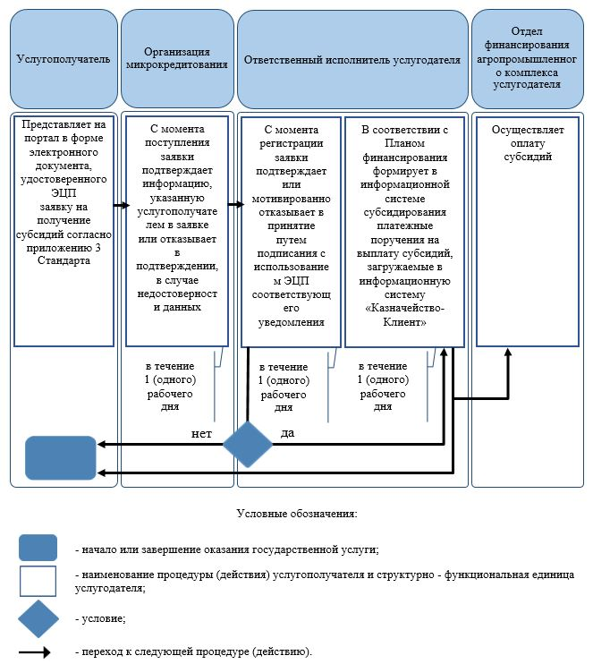

Приложение 2
к регламенту
государственной услуги
"Субсидирование
операционных расходов
микрофинансовых организаций"
Порядок использования информационных систем в процессе оказания государственной услуги через портал

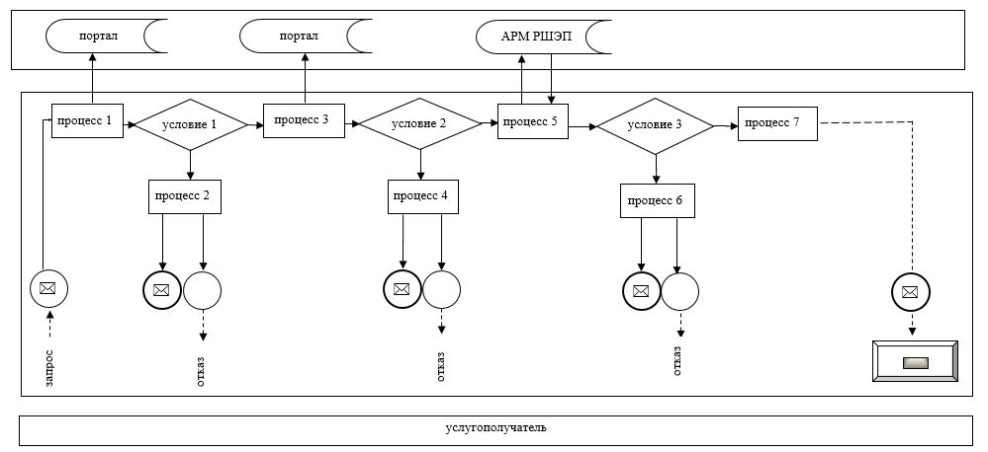

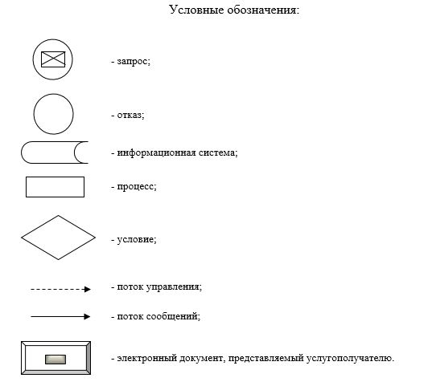

Приложение 2
к постановлению акимата
Западно-Казахстанской области
от 29 октября 2019 года № 279
Регламент государственной услуги
"Комиссия по гарантированию микрокредитов"
1. Общие положения
1. Государственная услуга "Комиссия по гарантированию микрокредитов" (далее - государственная услуга).
Государственная услуга оказывается государственным учреждением "Управление сельского хозяйства Западно-Казахстанской области" (далее – услугодатель) в соответствии со стандартом государственной услуги "Комиссия по гарантированию микрокредитов", утвержденного приказом исполняющего обязанности Министра сельского хозяйства Республики Казахстан от 27 августа 2019 года №319 "Об утверждении стандартов государственных услуг "Субсидирование операционных расходов микрофинансовых организаций" и "Комиссия по гарантированию микрокредитов" (зарегистрирован в Реестре государственной регистрации нормативных правовых актов № 19338) (далее – Стандарт).
2. Форма оказания государственной услуги: электронная.
3. Государственная услуга оказывается бесплатно юридическим лицам (далее – услугополучатель).
4. Прием заявок и выдача результатов оказания государственной услуги осуществляются через веб-портал "электронного правительства" www.egov.kz (далее – портал).
5. Результат оказания государственной услуги – уведомление о перечислении комиссии либо мотивированный отказ в предоставлении государственной услуги в случаях и по основаниям, предусмотренным пунктом 10 Стандарта.
Форма предоставления результата оказания государственной услуги: электронная.
Услугополучателю направляется уведомление о результате оказания государственной услуги в форме электронного документа, подписанного электронной цифровой подписью (далее - ЭЦП) услугодателя, согласно приложениям 1 и 2 к Стандарту. Уведомление направляется на адрес электронной почты, указанный услугополучателем при регистрации в информационной системе субсидирования, также "в личный кабинет" информационной системы субсидирования.
2. Описание порядка действий структурных подразделений (сотрудников) услугодателя в процессе оказания государственной услуги
6. Основанием для начала процедуры (действия) по оказанию государственной услуги является представление в информационную систему субсидирования заявку на получение комиссии в форме электронного документа, удостоверенного ЭЦП услугополучателя, согласно приложению 3 к Стандарту.
Подтверждением принятия заявки является соответствующий статус в "личном кабинете" услугополучателя в информационной системе субсидирования о принятии запроса для оказания государственной услуги.
7. Содержание каждой процедуры (действия), входящей в состав процесса оказания государственной услуги, длительность его выполнения:
1) ответственный исполнитель услугодателя в течение 1 (одного) рабочего дня с момента регистрации заявки на получение комиссии подтверждает ее принятие путем подписания с использованием ЭЦП соответствующего уведомления. Данное уведомление становится доступным в Личном кабинете гаранта в информационной системе субсидирования в случае самостоятельной регистрации.
Отказ в предоставлении субсидирования осуществляется в соответствии с пунктом 2 статьи 19-1 Закона Республики Казахстан от 15 апреля 2013 года "О государственных услугах".
Результат – направление уведомления о принятии заявки либо мотивированный отказ;
2) ответственный исполнитель услугодателя в соответствии с Планом финансирования формирует в информационной системе субсидирования платежные поручения на выплату комиссии, загружаемые в информационную систему "Казначейство-Клиент", в течение 2 (двух) рабочих дней после подачи заявки на получение комиссии.
Результат – формирование платежного поручения на выплату комиссии, загружаемые в информационную систему "Казначейство-Клиент";
3) отдел финансирования агропромышленного комплекса услугодателя осуществляет оплату комиссии.
Результат – осуществление оплаты комиссии.
3. Описание порядка взаимодействия структурных подразделений (сотрудников)
услугодателя в процессе оказания государственной услуги
8. Перечень структурных подразделений (сотрудников) услугодателя, которые участвуют в процессе оказания государственной услуги:
1) ответственный исполнитель услугодателя;
2) отдел финансирования агропромышленного комплекса услугодателя.
9. Подробное описание последовательности процедур (действий), взаимодействий структурных подразделений (сотрудников) услугодателя в процессе оказания государственной услуги отражается в справочнике бизнес-процессов оказания государственной услуги согласно приложению 1 регламента государственной услуги "Комиссия по гарантированию микрокредитов" (далее – Регламент).
4. Описание порядка взаимодействия с Государственной корпорацией и (или) иными услугодателями, а также порядка использования информационных систем в процессе оказания государственной услуги
10. Описание порядка обращения и последовательности процедур (действий) услугополучателя при оказании государственной услуги через портал:
1) услугополучатель осуществляет регистрацию на портале с помощью бизнес-идентификационного номера (далее – БИН) и пароля (осуществляется для незарегистрированных услугополучателей на портале);
2) процесс 1 – ввод услугополучателем БИН и пароля (процесс авторизации) на портале для получения государственной услуги;
3) условие 1 – проверка на портале подлинности данных о зарегистрированном услугополучателе через БИН и пароль;
4) процесс 2 – формирование порталом сообщения об отказе в авторизации в связи с имеющимися нарушениями в данных услугополучателя;
5) процесс 3 – выбор услугополучателем государственной услуги, указанной в настоящем Регламенте, вывод на экран формы запроса для оказания государственной услуги и заполнение услугополучателем формы с учетом ее структуры и форматных требований, выбор услугополучателем регистрационного свидетельства ЭЦП для удостоверения (подписания) запроса;
6) условие 2 – проверка на портале срока действия регистрационного свидетельства ЭЦП и отсутствия в списке отозванных (аннулированных) регистрационных свидетельств, а также соответствия идентификационных данных между БИН указанным в запросе и БИН указанным в регистрационном свидетельстве ЭЦП;
7) процесс 4 – формирование сообщения об отказе в запрашиваемой государственной услуге в связи с не подтверждением подлинности ЭЦП услугополучателя;
8) процесс 5 – направление электронного документа (запроса услугополучателя), удостоверенного (подписанного) ЭЦП услугополучателем через шлюз "электронного правительства" (далее – ШЭП) в автоматизированное рабочее место регионального шлюза электронного правительства (далее - АРМ РШЭП) для обработки запроса услугодателем;
9) условие 3 – проверка услугодателем заявки (переводной заявки) представленной услугополучателем;
10) процесс 6 – формирование сообщения об отказе в запрашиваемой государственной услуге в связи с имеющимися нарушениями в заявке (переводной заявки) услугополучателя;
11) процесс 7 – получение услугополучателем результата государственной услуги (уведомление в форме электронного документа), сформированного порталом. Результат оказания государственной услуги или мотивированный ответ об отказе в оказании государственной услуги направляется услугополучателю в "личный кабинет" в форме электронного документа, удостоверенного ЭЦП уполномоченного лица услугодателя.
Порядок использования информационных систем в процессе оказания государственной услуги через портал приведены в приложении 2 к настоящему Регламенту.
11. Порядок обжалования решений, действий (бездействий) центральных государственных органов, а также услугодателя и (или) его должностных лиц по вопросам оказания государственных услуг осуществляется в соответствии с главой 3 Стандарта.
12. Иные требования с учетом особенностей оказания государственной услуги, в том числе оказываемой в электронной форме осуществляется в соответствии с главой 4 Стандарта.
Приложение 1
к регламенту
государственной услуги
"Комиссия по гарантированию
микрокредитов"
Справочник бизнес-процессов оказания государственной услуги
"Комиссия по гарантированию микрокредитов"

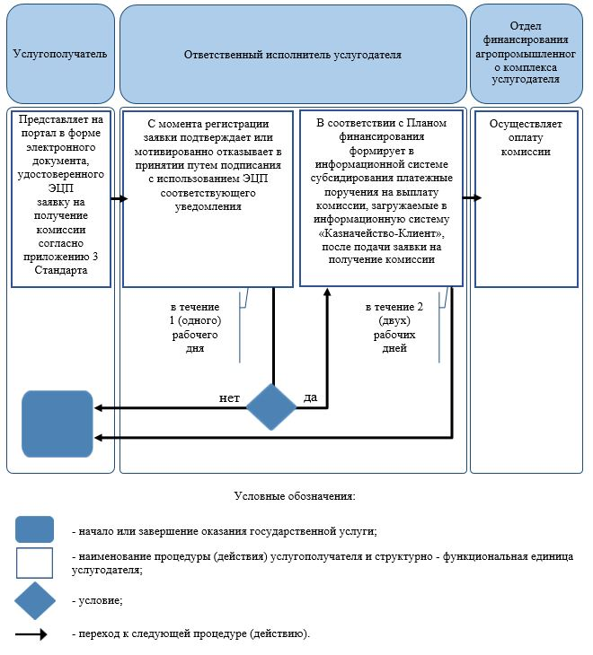

Приложение 2
к регламенту
государственной услуги
"Комиссия по гарантированию
микрокредитов"
Порядок использования информационных систем в процессе оказания государственной услуги через портал

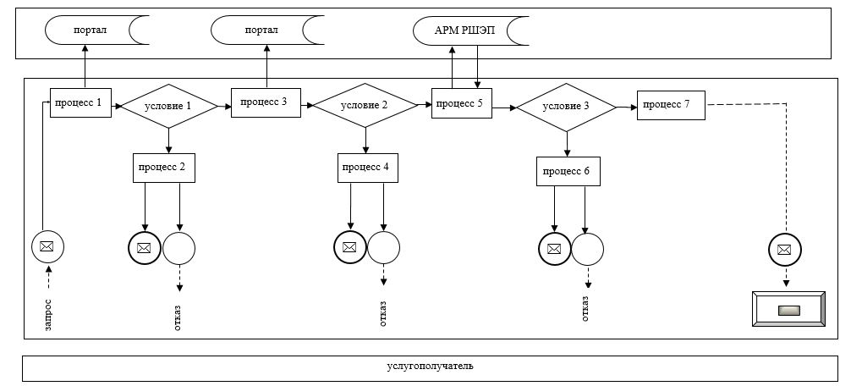

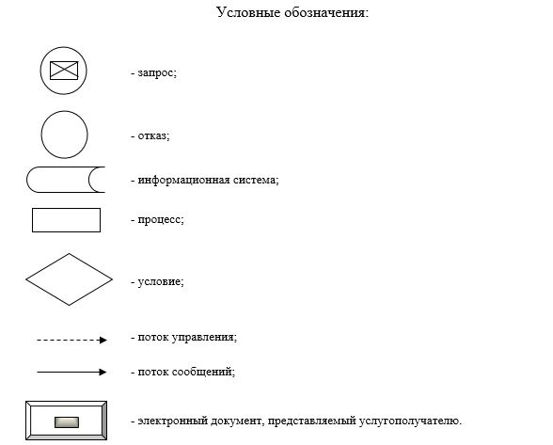

© 2012. РГП на ПХВ «Институт законодательства и правовой информации Республики Казахстан» Министерства юстиции Республики Казахстан

